黄斌文简介
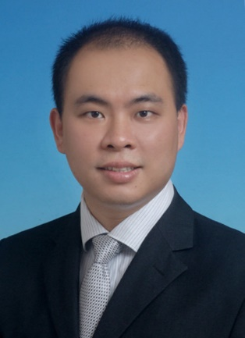
黄斌文，教授（三级），研究生导师，硕士研究生/工学硕士，毕业于北京邮电大学，现任海南医学院网信办/现代教育技术中心主任。研究方向为医疗和教育信息化。
全国青联委员、中国青年科协会员、中国教育技术协会政法专委会副主任、全国职业院校教学工作诊断与改进专家委员会委员、全国职业院校数字校园建设实验专家、中华医学会急诊医学分会信息学组副组长、海南省信息化专家协会副会长、省大数据管理局专家组长、省委网信办专家、省医疗保障局专家。南海名家（青年），海南省拔尖人才，首批海南省100个人才团队核心成员。
获海南青年五四奖章、海南省优秀教育工作者、海南省优秀中青年骨干教师、海南省直机关优秀共产党员、海南省见义勇为优秀工作者等荣誉。2014年、2017年连续两届均获海南省教学成果二等奖，2018年获司法部教学成果二等奖、海南省社科优秀成果三等奖，2019年获省计算机学会科技进步一等奖。12次获得全国软件大赛优秀指导教师等荣誉。获“海南省‘护网2020’网络攻防演习”“博鳌亚洲论坛2022年年会安保暨海南省‘护网2022’网络安全攻防演习”全省第一名。
第一发明人获8项国家专利；获18项国家软件著作权；发表论文40余篇（其中SCI、EI、中文核心期刊20余篇）、专著3部、教材1部；主持和参与国家级、省级科研项目课题24项。作为核心成员参与教育部职业教育与成人教育司三大平台的设计开发工作。主笔“5G+大数据AI急危重平台”成功获得国家5G+医疗健康应用试点。主持海南省重大科技计划项目课题“新发和突发传染病智慧化多点触发预警及诊断新技术研究”（金额1040万）。主持海南省教育管理公共服务平台、海南省长安网、海南教育产业统计联网直报平台、海南省见义勇为网、东方市干部日常管理平台、海南仲裁网及仲裁系统等多个省级重要研发项目。自主研发了智能化校园软件系统180余个，该成果全国领先，被教育部杜占元副部长命名为教育信息化“海政模式”，已推广到全国200余所院校。
受教育部、中央电化教育馆、国家教育行政学院、各省教育厅等邀请，为全国教育信息化教育厅局长培训班、教育部“网络学习空间人人通”校长培训班、国家教育行政学院校长培训班、中国教育信息化创新与发展论坛等重要培训班和论坛做信息化报告60余次，撰写的专著作为教育部全国高职院校校长、骨干教师教育信息化专项培训班用书。作为教育部专家组成员参与全国教学诊改试点省陕西、河南、江苏、山东、黑龙江、贵州等省份诊改信息平台复核工作。

